Resolución del Pleno del Instituto de Transparencia, Acceso a la Información Pública y Protección de Datos Personales del Estado de México y Municipios, con domicilio en Metepec, Estado de México, de fecha veintinueve de mayo de dos mil diecinueve.

VISTO el expediente formado con motivo del recurso de revisión 01592/INFOEM/IP/RR/2019, promovido por la C. XXXXXXXXXXXXXX, en lo sucesivo LA RECURRENTE, en contra de la respuesta de la Secretaría de Salud, en lo sucesivo EL SUJETO OBLIGADO, se procede a dictar la presente resolución con base en lo siguiente:

RESULTANDO

I. En fecha veintidós de febrero de dos mil diecinueve, LA RECURRENTE presentó a través del Sistema de Acceso a la Información Mexiquense, en lo subsecuente EL SAIMEX, ante EL SUJETO OBLIGADO, la solicitud de acceso a la información pública, a la que se le asignó el número de expediente 00040/SSALUD/IP/2019, mediante la cual solicitó:

“De la manera mas atenta solicito saber cuales son las 5 principales enfermedades que se tiene registrado que aquejan a los mexiquenses, y que cantidad de personas o porcentaje de habitantes, padece cada una de ellas, por ejemplo DIABETES 150, 000 personas la padecen en el estado de México. agradezco su atención” (Sic)

MODALIDAD DE ENTREGA: Vía SAIMEX.

II. De las constancias que obran en el expediente electrónico del SAIMEX, se advierte que el veintiséis de febrero de dos mil diecinueve, en el apartado de requerimientos, el Titular de la Unidad de Transparencia turnó la solicitud de información al Servidor Público Habilitado Competente, tal como se aprecia en la subsecuente imagen:
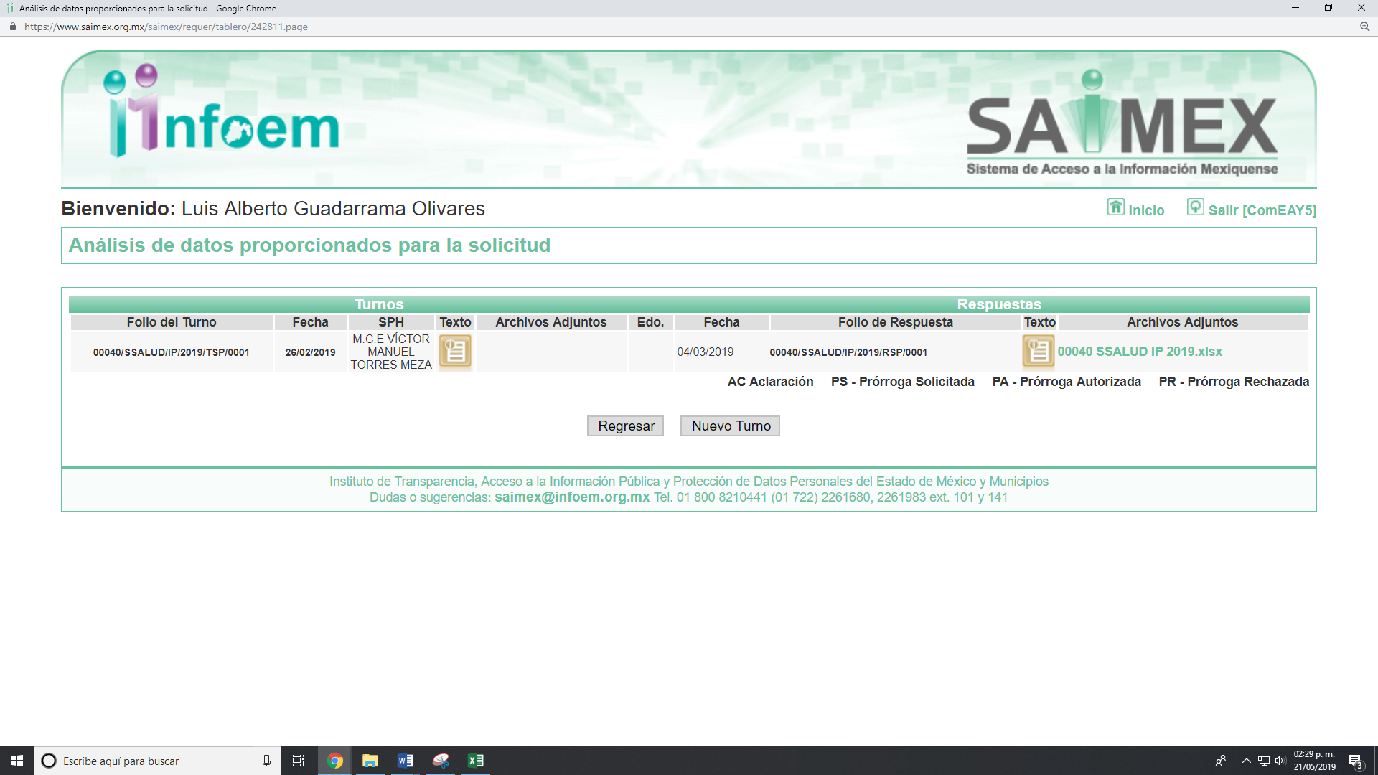
Cabe precisar que de una revisión a la página de IPOMEX del SUJETO OBLIGADO, se encontró información del servidor público habilitado al que se le requirió la información, del que se desprende ostenta el cargo de Director General del Centro Estatal de Vigilancia Epidemiológica y Control de Enfermedades, como se advierte de la siguiente imagen:
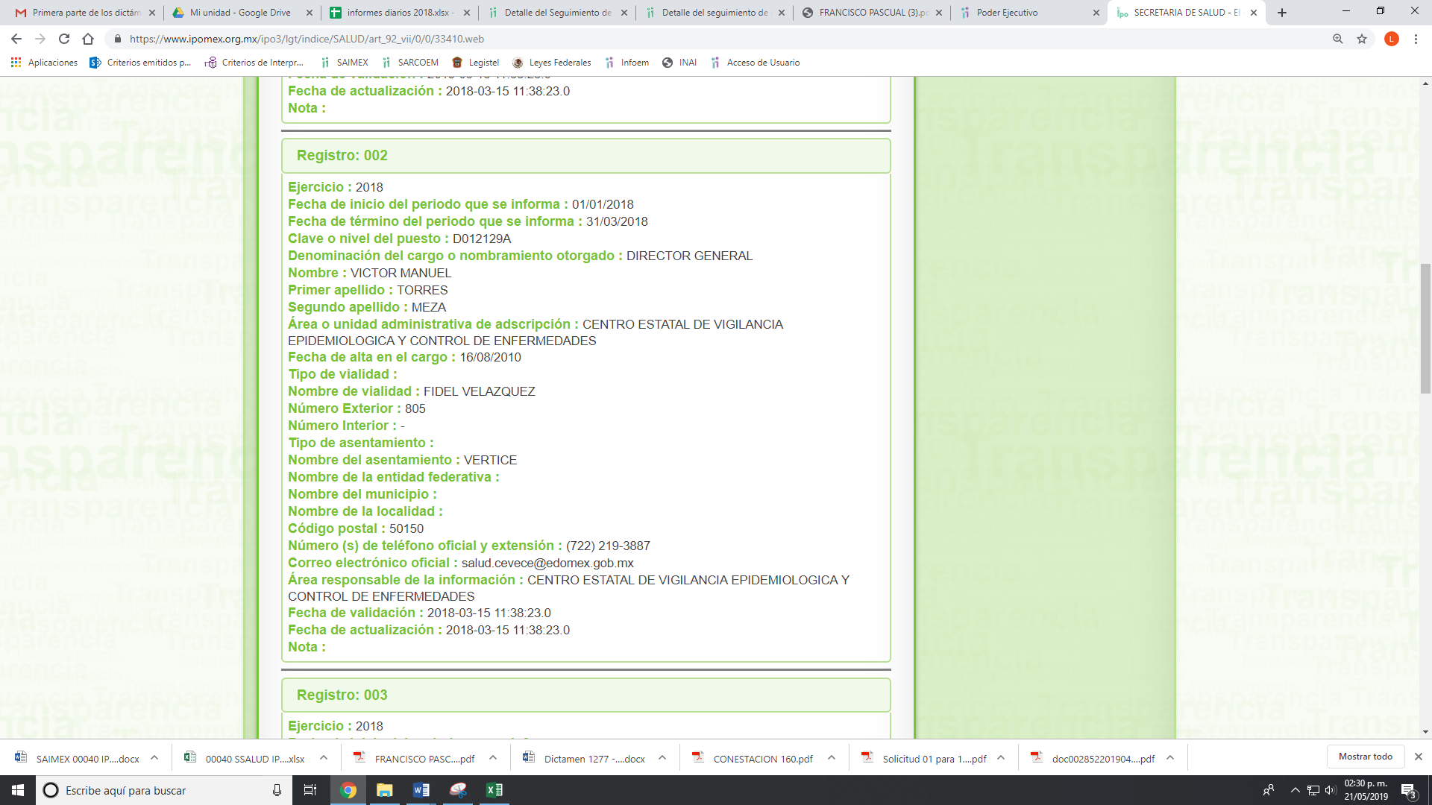
III. De las constancias que obran en EL SAIMEX, se desprende que el once de marzo de dos mil diecinueve, EL SUJETO OBLIGADO dio respuesta a la solicitud de acceso a la información de la siguiente forma, como se muestra en la siguiente imagen:
“Folio de la solicitud: 00040/SSALUD/IP/2019
En respuesta a la solicitud recibida, nos permitimos hacer de su conocimiento que con fundamento en el artículo 53, Fracciones: II, V y VI de la Ley de Transparencia y Acceso a la Información Pública del Estado de México y Municipios, le contestamos que:
Se envía respuesta a su solicitud.
ATENTAMENTE
LAE EDGAR MARTINEZ NOVOA”

Cabe hacer mención que EL SUJETO OBLIGADO anexó dos archivo electrónico denominado 00040 SSALUD IP 2019.xlsx y SAIMEX 00040 IP 2019.docx, los cuales por ser del conocimiento de las partes no se insertan; aunado que, será materia de estudio en el apartado correspondiente.

IV. Inconforme con la respuesta, el trece de marzo del año dos mil diecinueve, LA RECURRENTE interpuso el recurso de revisión objeto del presente estudio, al que se le asignó el número de expediente 01592/INFOEM/IP/RR/2019, en el que señaló como acto impugnado lo siguiente:

“Respuesta que da el sujeto obligado” (Sic)

Asimismo, como razones o motivos de inconformidad:

“Solicité que me informaran cuales son las 5 principales enfermedades que se tienen registradas que padecen a los mexiquenses, y el sujeto obligado me contestó las principales causas de egresos hospitalarios que es completamente diferente a lo que requiero saber,” (Sic)
V. El trece de marzo de dos mil diecinueve, el recurso de que se trata se envió electrónicamente al Instituto de Transparencia, Acceso a la Información Pública y Protección de Datos Personales del Estado de México y Municipios y con fundamento en el artículo 185, fracción I de la Ley de Transparencia y Acceso a la Información Pública del Estado de México y Municipios, se turno a la Comisionada EVA ABAID YAPUR; a efecto de que decretara su admisión o desechamiento.

VI. El veinte de marzo de dos mil diecinueve, atento a lo dispuesto en el artículo 185, fracciones I, II y IV de la Ley de Transparencia y Acceso a la Información Pública del Estado de México y Municipios, se acordó la admisión a trámite del referido recurso de revisión, así como la integración del expediente respectivo, mismo que se puso a disposición de las partes, para que, de considerarlo conveniente, en el plazo máximo de siete días hábiles, LA RECURRENTE realizara manifestaciones y alegatos, así como ofreciera las pruebas que a su derecho conviniera y, en el caso del SUJETO OBLIGADO exhibiera el Informe Justificado correspondiente.

VII. De las constancias que obran en el SAIMEX, se advierte que LA RECURRENTE no presentó manifestaciones y alegatos, ni ofreció los medios de prueba que a su derecho conviniera; de igual forma, EL SUJETO OBLIGADO fue omiso en presentar el Informe Justificado dentro del término concedido para tal efecto.

VIII. Transcurrido el plazo señalado en el párrafo anterior y, una vez analizado el estado procesal que guarda el expediente, el dieciséis de mayo de dos mil diecinueve, la Comisionada Ponente acordó el cierre de instrucción, así como la remisión del mismo a efecto de ser resuelto, de conformidad con lo establecido en el artículo 185, fracciones VI y VIII de la Ley de Transparencia y Acceso a la Información Pública del Estado de México y Municipios.

IX. En fecha veintiuno de mayo de dos mil diecinueve, con fundamento en el artículo 181, párrafo tercero de la Ley de Transparencia y Acceso a la Información Pública del Estado de México y Municipios, se determinó ampliar el plazo para emitir resolución por un periodo de quince días hábiles,

X. En la Vigésima Sesión Ordinaria del Pleno celebrada el veintinueve de mayo de dos mil diecinueve, el presente recurso de revisión se returnó a la ponencia de la Comisionada Presidenta Zulema Martínez Sánchez para su resolución; y,

CONSIDERANDO

PRIMERO. Competencia. Este Instituto de Transparencia, Acceso a la Información Pública y Protección de Datos Personales del Estado de México y Municipios, es competente para conocer y resolver el presente recurso, conforme a lo dispuesto en los artículos 6, Apartado A de la Constitución Política de los Estados Unidos Mexicanos; 5, párrafos vigésimo, vigésimo primero y vigésimo segundo, fracciones IV y V de la Constitución Política del Estado Libre y Soberano de México; 1, 2, fracción II, 13, 29, 36, fracciones I y II, 176, 178, 179, 181, párrafo tercero y 185 de la Ley de Transparencia y Acceso a la Información Pública del Estado de México y Municipios; y 9, fracciones I y XXIV y 11 del Reglamento Interior del Instituto de Transparencia, Acceso a la Información Pública y Protección de Datos Personales del Estado de México y Municipios; toda vez que se trata de recurso de revisión interpuesto por una Ciudadana en términos de la Ley de la materia.

SEGUNDO. Interés. El recurso de revisión fue interpuesto por parte legítima, en atención a que se presentó por LA RECURRENTE, quien es la misma persona que formuló la solicitud de acceso a la información pública al SUJETO OBLIGADO.

TERCERO. Oportunidad. El recurso de revisión fue interpuesto dentro del plazo de quince días hábiles contados a partir del día siguiente a aquel en que LA RECURRENTE tuvo conocimiento de la respuesta impugnada, tal y como lo prevé el artículo 178 de la Ley de Transparencia y Acceso a la Información Pública del Estado de México y Municipios, que establece:
“Artículo 178. El solicitante podrá interponer, por sí mismo o a través de su representante, de manera directa o por medios electrónicos, recurso de revisión ante el Instituto o ante la Unidad de Transparencia que haya conocido de la solicitud dentro de los quince días hábiles, siguientes a la fecha de la notificación de la respuesta.
A falta de respuesta del sujeto obligado, dentro de los plazos establecidos en esta Ley, a una solicitud de acceso a la información pública, el recurso podrá ser interpuesto en cualquier momento, acompañado con el documento que pruebe la fecha en que presentó la solicitud.
En el caso de que se interponga ante la Unidad de Transparencia, ésta deberá remitir el recurso de revisión al Instituto a más tardar al día siguiente de haberlo recibido.” (Sic)
En efecto, atendiendo a que EL SUJETO OBLIGADO notificó la respuesta a la solicitud de información pública el día once de marzo de dos mil diecinueve, el plazo de quince días hábiles que el artículo 178 de la ley de la materia otorga al RECURRENTE para presentar los recursos de revisión, transcurrió del doce de marzo al dos de abril de dos mil diecinueve, sin contemplar en el cómputo los días dieciséis, diecisiete, veintitrés, veinticuatro, treinta y treinta y uno de marzo del año en curso por corresponder a sábados y domingos, de conformidad con el artículo 3, fracción X de la Ley de Transparencia y Acceso a la Información Pública del Estado de México y Municipios , y el día dieciocho de marzo de dos mil diecinueve, por suspensión de labores, de conformidad con el artículo 3, fracción X de la Ley de Transparencia y Acceso a la Información Pública del Estado de México y Municipios y al calendario oficial publicado en el periódico oficial “Gaceta del Gobierno” publicado el diecinueve de diciembre de dos mil dieciocho.
En ese tenor, si el recurso de revisión que nos ocupa, se interpuso el trece de marzo de dos mil diecinueve, éste se encuentra dentro de los márgenes temporales previstos en el citado precepto legal y, por tanto, su interposición considera oportuna.

CUARTO. Procedibilidad. Del análisis efectuado, se advierte que resulta procedente la interposición del recurso y se concluye la acreditación plena de todos y cada uno de los elementos formales exigidos por el artículo 180 de la Ley de Transparencia y Acceso a la Información Pública del Estado de México y Municipios, en atención a que fue presentado mediante el formato visible en el SAIMEX.

QUINTO. Estudio y resolución del recurso. Una vez determinada la vía sobre la que versará el presente recurso y previa revisión del expediente electrónico formado en EL SAIMEX con motivo de la solicitud de información y del recurso a que da origen, es conveniente analizar si la respuesta del SUJETO OBLIGADO, cumple con los requisitos y procedimientos del derecho de acceso a la información pública; por lo que, en primer término debemos recordar que la solicitud de acceso a la información por parte de la particular fue conocer las 5 principales enfermedades que se tiene registrado que aquejan a los mexiquenses, y que cantidad de personas o porcentaje de habitantes, padece cada una de ellas.
Por su parte EL SUJETO OBLIGADO da respuesta a lo solicitado; sin embargo, lo que respondió no tiene que ver con lo solicitado por parte del particular, ya que informó a cerca de los principales egresos hospitalarios y el número de habitantes por cada uno de ellos, aduciendo que es la información que genera y posee.
De lo anterior, el particular se inconforma exponiendo como acto impugnado la respuesta y señaló como razones y motivos de inconformidad que no le proporcionaron lo que requirió, como se observa en la siguiente imagen:
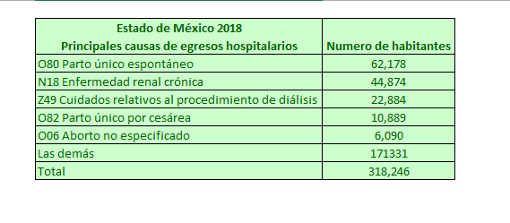
En atención a lo expuesto y de las constancias que obran en el expediente electrónico del SAIMEX, se advierte que LA RECURRENTE fue omiso en realizar manifestaciones o presentar pruebas que a su derecho convinieran.
Por su parte EL SUJETO OBLIGADO fue omiso en rendir el Informe Justificado a fin de que este Órgano Garante cuente con mayores elementos de prueba; sin embargo, esto no impide resolver el presente medio de impugnación con los elementos que obran en el expediente electrónico.
Por lo anterior, es de precisar lo que dispone el Manual General de Organización del Centro Estatal de Vigilancia Epidemiológica y Control de Enfermedades:
PRIMERO.- Se crea el Centro Estatal de Vigilancia Epidemiológica y Control de Enfermedades como un órgano desconcentrado de la Secretaría de Salud, con autonomía técnica para el ejercicio de sus atribuciones.
SEGUNDO.- El Centro tendrá por objeto analizar e interpretar información sobre las enfermedades y el perfil epidemiológico en el Estado de México, así como proponer proyectos, estrategias y lineamientos para la formulación, ejecución y evaluación de las acciones y programas de salud pública.
CUARTO.- Para el cumplimiento de su objeto, el Centro tendrá las atribuciones siguientes:
I. Analizar información para definir el perfil epidemiológico de la población del Estado y detectar riesgos de salud pública.
II. Proponer la ejecución de programas y estrategias orientadas a la prevención y control de enfermedades y urgencias epidemiológicas en el Estado y evaluar su impacto.
III. Formular políticas y lineamientos para prevenir y atender enfermedades prioritarias y realizar el seguimiento de su aplicación y cumplimiento.
IV. Coordinar sus acciones con instituciones de salud en el estado y demás instancias de los sectores público, social y privado, a fin de obtener información que permita el monitoreo epidemiológico y el control de enfermedades, así como el cumplimiento de los programas a su cargo.
V. Promover la coordinación de las instituciones de salud pública y privada para la articulación y ejecución de proyectos prioritarios en materia de vigilancia epidemiológica y control de enfermedades.
VI. Fomentar, proponer y dar seguimiento a proyectos de investigación y desarrollo tecnológico en materia de vigilancia epidemiológica y prevención y control de enfermedades, así como realizar estudios de investigación que permitan mejorar los métodos y técnicas en la materia.
VII. Analizar las tendencias epidemiológicas y los posibles riesgos de salud pública que pudieran generarse en las localidades y regiones del Estado.
VIII. Analizar y evaluar el desarrollo, la aplicación y el impacto de las medidas de prevención de enfermedades y control de brotes epidemiológicos del Estado y emitir recomendaciones a la Secretaría de Salud.
IX. Evaluar la calidad de la prestación de los servicios de salud en materia de su competencia y proponer a la Secretaría de Salud las acciones que estime necesarias.
X. Proporcionar de manera oportuna a la Secretaría de Salud para su difusión, los resultados e información generada sobre la prevención y control de enfermedades, así como de atención de las urgencias epidemiológicas y tareas de vigilancia.
XI. Las demás que le confieran otras disposiciones legales.
Objetivo General
Establecer mecanismos y estrategias que permitan prevenir y minimizar los riesgos ante posibles epidemias y enfermedades que afecten la salud de la población, así como elaborar y proponer proyectos y lineamientos para la formulación, ejecución y evaluación de las acciones y programas que en materia de salud pública se desarrollen en el Estado de México.
DIRECCIÓN DE DIAGNÓSTICO Y EVALUACIÓN DE RIESGOS DE SALUD
OBJETIVO:
Definir e implementar mecanismos e indicadores que permitan diagnosticar de forma permanente riesgos a la salud de la población en la Entidad, así como instrumentar las estrategias orientadas a prevenir los casos de riesgo, evaluar los resultados obtenidos e informar lo necesario a la Dirección General.
FUNCIONES:
− Elaborar y desarrollar programas y estrategias orientadas a prevenir los casos de riesgo sobre epidemias específicas en la Entidad.
− Definir y proponer, para aprobación del Director General del Centro Estatal de Vigilancia Epidemiológica y Control de Enfermedades, las líneas de acción y los indicadores para el desarrollo del diagnóstico y evaluación de riesgos contra la salud de la población en la Entidad, según sea el caso.
− Implementar y desarrollar las acciones y estrategias que permitan vincular los programas de la Dirección de Diagnóstico y Evaluación de Riesgos de Salud con los programas de las Secretarías de Salud federal y estatal y del Centro Nacional de Programas Preventivos y Control de Enfermedades, en materia de prevención y atención de enfermedades.
−Elaborar diagnósticos de forma periódica de los principales riesgos de salud pública detectados en el Estado y presentarlos con oportunidad al Director General del Centro Estatal de Vigilancia Epidemiológica y Control de Enfermedades, para determinar, en coordinación con las instancias respectivas, las medidas preventivas que correspondan.
− Definir y proponer al Director General del Centro la celebración de convenios en materia de vigilancia epidemiológica y control de enfermedades, con instituciones de los sectores público, social y privado.
− Integrar, registrar, analizar y controlar la información de los casos de riesgo a la salud de la población de la entidad.
− Difundir entre la población de la Entidad recomendaciones sobre prácticas de salud pública que deben adoptarse para la prevención de epidemias.
De la normativa en estudio se desprende que el Centro Estatal de Vigilancia Epidemiológica y Control de Enfermedades como un órgano desconcentrado de la Secretaría de Salud, con autonomía técnica para el ejercicio de sus atribuciones.
Tiene dentro de sus atribuciones la de coordinar sus acciones con instituciones de salud en el estado y demás instancias de los sectores público, social y privado, a fin de obtener información que permita el monitoreo epidemiológico y el control de enfermedades, así como el cumplimiento de los programas a su cargo; así como también, analizar las tendencias epidemiológicas y los posibles riesgos de salud pública que pudieran generarse en las localidades y regiones del Estado.
De lo anterior, cuenta con unidades administrativas que le son subordinadas, como lo es la Dirección de Diagnóstico y Evaluación de Riesgos de Salud, quien tiene dentro de su objetivo el de definir e implementar mecanismos e indicadores que permitan diagnosticar de forma permanente riesgos a la salud de la población en la Entidad.
Así, en términos de lo que dispone la normativa es el área encargada de dar seguimiento y verificación y llevar un control de enfermedades que afecten o pongan en riesgo la salud de los habitantes del Estado de México.

Es este sentido, es pertinente enfatizar lo que respecto al derecho de acceso a la información pública, refieren los artículos 6, Apartado A, fracciones I, II, IV, V, VI y VII de la Constitución Política de los Estados Unidos Mexicanos; y 5, párrafos vigésimo, vigésimo primero y vigésimo segundo, fracciones I, II, IV, V, VI y VII de la Constitución Política del Estado Libre y Soberano de México, establecen:

Constitución Política de los Estados Unidos Mexicanos
“Artículo 6o. . . .
A. Para el ejercicio del derecho de acceso a la información, la Federación y las entidades federativas, en el ámbito de sus respectivas competencias, se regirán por los siguientes principios y bases:
I. Toda la información en posesión de cualquier autoridad, entidad, órgano y organismo de los Poderes Ejecutivo, Legislativo y Judicial, órganos autónomos, partidos políticos, fideicomisos y fondos públicos, así como de cualquier persona física, moral o sindicato que reciba y ejerza recursos públicos o realice actos de autoridad en el ámbito federal, estatal y municipal, es pública y sólo podrá ser reservada temporalmente por razones de interés público y seguridad nacional, en los términos que fijen las leyes. En la interpretación de este derecho deberá prevalecer el principio de máxima publicidad. Los sujetos obligados deberán documentar todo acto que derive del ejercicio de sus facultades, competencias o funciones, la ley determinará los supuestos específicos bajo los cuales procederá la declaración de inexistencia de la información.
II. La información que se refiere a la vida privada y los datos personales será protegida en los términos y con las excepciones que fijen las leyes.
IV. Se establecerán mecanismos de acceso a la información y procedimientos de revisión expeditos que se sustanciarán ante los organismos autónomos especializados e imparciales que establece esta Constitución.
V. Los sujetos obligados deberán preservar sus documentos en archivos administrativos actualizados y publicarán, a través de los medios electrónicos disponibles, la información completa y actualizada sobre el ejercicio de los recursos públicos y los indicadores que permitan rendir cuenta del cumplimiento de sus objetivos y de los resultados obtenidos.
VI. Las leyes determinarán la manera en que los sujetos obligados deberán hacer pública la información relativa a los recursos públicos que entreguen a personas físicas o morales.
VII. La inobservancia a las disposiciones en materia de acceso a la información pública será sancionada en los términos que dispongan las leyes.”
(Énfasis añadido)

Constitución Política del Estado Libre y Soberano de México
“Artículo 5. …
. . .
El derecho a la información será garantizado por el Estado. La ley establecerá las previsiones que permitan asegurar la protección, el respeto y la difusión de este derecho.
Para garantizar el ejercicio del derecho de transparencia, acceso a la información pública y protección de datos personales, los poderes públicos y los organismos autónomos, transparentarán sus acciones, en términos de las disposiciones aplicables, la información será oportuna, clara, veraz y de fácil acceso.
Este derecho se regirá por los principios y bases siguientes:
I. Toda la información en posesión de cualquier autoridad, entidad, órgano y organismos de los Poderes Ejecutivo, Legislativo y Judicial, órganos autónomos, partidos políticos, fideicomisos y fondos públicos estatales y municipales, así como del gobierno y de la administración pública municipal y sus organismos descentralizados, asimismo de cualquier persona física, jurídica colectiva o sindicato que reciba y ejerza recursos públicos o realice actos de autoridad en el ámbito estatal y municipal, es pública y sólo podrá ser reservada temporalmente por razones previstas en la Constitución Política de los Estados Unidos Mexicanos de interés público y seguridad, en los términos que fijen las leyes. En la interpretación de este derecho deberá prevalecer el principio de máxima publicidad. Los sujetos obligados deberán documentar todo acto que derive del ejercicio de sus facultades, competencias o funciones, la ley determinará los supuestos específicos bajo los cuales procederá la declaración de inexistencia de la información.
II. La información referente a la intimidad de la vida privada y la imagen de las personas será protegida a través de un marco jurídico rígido de tratamiento y manejo de datos personales, con las excepciones que establezca la ley reglamentaria.
IV. Se establecerán mecanismos de acceso a la información y procedimientos de revisión expeditos que se sustanciarán ante el organismo autónomo especializado e imparcial que establece esta Constitución.
V. Los procedimientos de acceso a la información pública, de acceso, corrección y supresión de datos personales, así como los recursos de revisión derivados de los mismos, podrán tramitarse por medios electrónicos, a través de un sistema automatizado que para tal efecto establezca la ley reglamentaria y el organismo autónomo garante en el ámbito de su competencia. Las resoluciones que correspondan a estos procedimientos se sistematizarán para favorecer su consulta.
VI. Los sujetos obligados deberán preservar sus documentos en archivos administrativos actualizados y publicarán, a través de los medios electrónicos disponibles, la información completa y actualizada sobre el ejercicio de los recursos públicos y los indicadores que permitan rendir cuenta del cumplimiento de sus objetivos y los resultados obtenidos.
VII. La ley reglamentaria, determinará la manera en que los sujetos obligados deberán hacer pública la información relativa a los recursos públicos que entreguen a personas físicas o jurídicas colectivas.
(Énfasis añadido)

De los dispositivos jurídicos que anteceden, se deprende que el Derecho de Acceso a la Información Pública debe ser garantizado por el Estado, así como, toda información generada, obtenida, adquirida, transformada, administrada o en posesión de los Sujetos Obligados es pública y accesible de manera permanente a cualquier persona.

Por otra parte, del contenido del artículo 1 de la Constitución Política de los Estados Unidos Mexicanos, se destaca lo siguiente:

“Artículo 1o. En los Estados Unidos Mexicanos todas las personas gozarán de los derechos humanos reconocidos en esta Constitución y en los tratados internacionales de los que el Estado Mexicano sea parte, así como de las garantías para su protección, cuyo ejercicio no podrá restringirse ni suspenderse, salvo en los casos y bajo las condiciones que esta Constitución establece.
Las normas relativas a los derechos humanos se interpretarán de conformidad con esta Constitución y con los tratados internacionales de la materia favoreciendo en todo tiempo a las personas la protección más amplia.
Todas las autoridades, en el ámbito de sus competencias, tienen la obligación de promover, respetar, proteger y garantizar los derechos humanos de conformidad con los principios de universalidad, interdependencia, indivisibilidad y progresividad. En consecuencia, el Estado deberá prevenir, investigar, sancionar y reparar las violaciones a los derechos humanos, en los términos que establezca la ley.”
(Énfasis añadido)

A efecto de justificar la afirmación que antecede, en primer término, es conveniente citar los artículos 2, fracción II y 12 de la Ley de Transparencia y Acceso a la Información Pública del Estado de México y Municipios, que prevén:

“Artículo 2.- Son objetivos de esta Ley:
(…)
II. Proveer lo necesario para garantizar a toda persona el derecho de acceso a la información pública, a través de procedimientos sencillos, expeditos, oportunos y gratuitos, determinando las bases mínimas sobre las cuales se regirán los mismos;
(…)

Artículo 12.- Quienes generen, recopilen, administren, manejen, procesen, archiven o conserven información pública serán responsables de la misma en los términos de las disposiciones jurídicas aplicables.
Los sujetos obligados sólo proporcionarán la información pública que se les requiera y que obre en sus archivos y en el estado en que ésta se encuentre. La obligación de proporcionar información no comprende el procesamiento de la misma, ni el presentarla conforme al interés del solicitante; no estarán obligados a generarla, resumirla, efectuar cálculos o practicar investigaciones”
Así, de la interpretación sistemática de los preceptos legales en cita se advierte que, constituye información pública aquella que conste en un soporte documental que generen, administren o posean los Sujetos Obligados en el ejercicio de sus funciones de derecho público.
Luego, la información pública se encuentra a disposición de cualquier persona, lo que implica que es deber de los Sujetos Obligados, garantizar a toda persona el derecho de acceso a la información pública.
Adicional, tenemos que la Ley de la materia, prevé en su artículo 23, lo siguiente:

Artículo 23. Son sujetos obligados a transparentar y permitir el acceso a su información y proteger los datos personales que obren en su poder:
I. El Poder Ejecutivo del Estado de México, las dependencias, organismos auxiliares, órganos, entidades, fideicomisos y fondos públicos, así como la Procuraduría General de Justicia;
II. El Poder Legislativo del Estado, los organismos, órganos y entidades de la Legislatura y sus dependencias;
III. El Poder Judicial, sus organismos, órganos y entidades, así como el Consejo de la Judicatura del Estado;
IV. Los ayuntamientos y las dependencias, organismos, órganos y entidades de la administración municipal;
V. Los órganos autónomos;
VI. Los tribunales administrativos y autoridades jurisdiccionales en materia laboral;
VII. Los partidos políticos y agrupaciones políticas, en los términos de las disposiciones aplicables;
VIII. Los fideicomisos y fondos públicos que cuenten con financiamiento público, parcial o total, o con participación de entidades de gobierno;
IX. Los sindicatos que reciban y/o ejerzan recursos públicos en el ámbito estatal y municipal;
X. Cualquier persona física o jurídico colectiva que reciba y ejerza recursos públicos en el ámbito estatal o municipal; y
XI. Cualquier otra autoridad, entidad, órgano u organismo de los poderes estatal o municipal, que reciba recursos públicos.
Los sujetos obligados deberán hacer pública toda aquella información relativa a los montos y las personas a quienes entreguen, por cualquier motivo, recursos públicos, así como los informes que dichas personas les entreguen sobre el uso y destino de dichos recursos.
Los servidores públicos deberán transparentar sus acciones así como garantizar y respetar el derecho de acceso a la información pública.
(Énfasis añadido)

Es así que, conforme a los preceptos legales citados, se desprende que el derecho de acceso a la información pública es un derecho individual que puede ser ejercido ante cualquier autoridad, entidad, órgano u organismo, tanto federales, como estatales, de la Ciudad de México, o Municipales, con el fin de que los particulares conozcan toda aquella información que es considerada como pública.

Ahora bien, es de subrayar que el derecho de acceso a la información pública, consiste en que la información solicitada conste en un soporte documental en cualquiera de sus formas, a saber: expedientes, reportes, estudios, actas, resoluciones, oficios, correspondencia, acuerdos, directivas, directrices, circulares, contratos, convenios, instructivos, notas, memorandos, estadísticas o bien, cualquier otro registro que documente el ejercicio de las facultades, funciones y competencias de los Sujetos Obligados; los que podrán estar en cualquier medio, sea escrito, impreso, sonoro, visual, electrónico, informático u holográfico, de conformidad con el artículo 3, fracción XI de la Ley de Transparencia y Acceso a la Información Pública del Estado de México y Municipios, como se aprecia a continuación:

“Artículo 3. Para los efectos de la presente Ley se entenderá por:
…

XI. Documento: Los expedientes, reportes, estudios, actas, resoluciones, oficios, correspondencia, acuerdos, directivas, directrices, circulares, contratos, convenios, instructivos, notas, memorandos, estadísticas o bien, cualquier otro registro que documente el ejercicio de las facultades, funciones y competencias de los sujetos obligados, sus servidores públicos e integrantes, sin importar su fuente o fecha de elaboración. Los documentos podrán estar en cualquier medio, sea escrito, impreso, sonoro, visual, electrónico, informático u holográfico;
Es importante señalar que de una búsqueda por parte de esta Ponencia al portal institucional de la Secretaría de Salud denominada http://salud.edomex.gob.mx/salud/ se encontró lo siguiente:

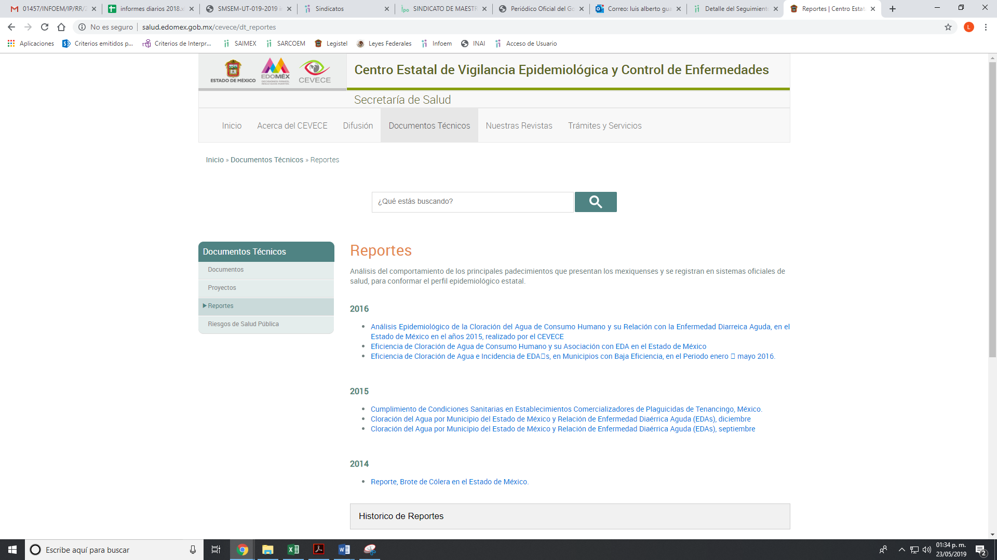



Por su parte, Manual de Procedimientos del Centro Estatal De Vigilancia Epidemiológica y Control de Enfermedades para la Publicación de Información en Materia de Inteligencia Epidemiológica, que dispone:
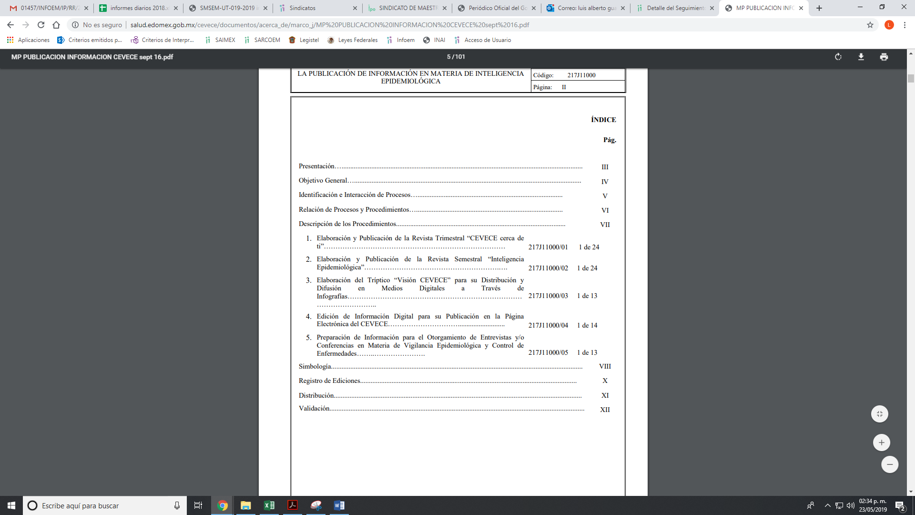
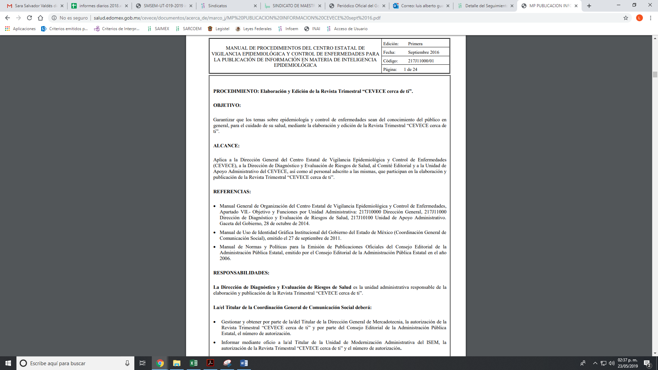
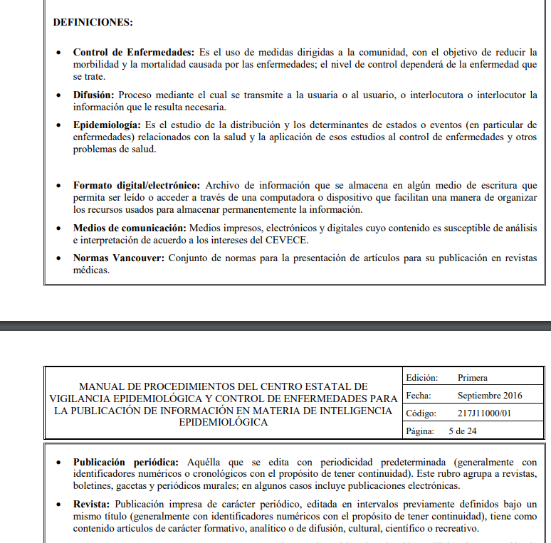
Es de lo anterior, que EL SUJETO OBLIGADO tiene facultades para la publicación de una revista la cual tiene por objeto informar a la ciudadanía sobre las enfermedades que aquejan al Estado, con el objeto del cuidado de la salud.
Así de este modo, Control de Enfermedades: Es el uso de medidas dirigidas a la comunidad, con el objetivo de reducir la morbilidad y la mortalidad causada por las enfermedades; el nivel de control dependerá de la enfermedad que se trate.
Por lo que, de acuerdo a lo expuesto es dable ordenar al SUJETO OBLIGADO el documento o documentos donde consten las enfermedades que aquejan a los habitantes del estado de México; así como, el porcentaje de ciudadanos que los padecen.
En consecuencia, resultan fundadas las razones y motivos de inconformidad, así como se actualiza el supuesto del numeral 179, fracción V de la Ley de la materia, que dispone:

“Artículo 179. El recurso de revisión es un medio de protección que la Ley otorga a los particulares, para hacer valer su derecho de acceso a la información pública, y procederá en contra de las siguientes causas:
. . .
VI. La entrega de información que no corresponda con lo solicitado;”

Atento a lo anterior, de conformidad con el artículo 186, fracción III de la Ley de Transparencia y Acceso a la Información Pública del Estado de México y Municipios, se determina REVOCAR la respuesta del SUJETO OBLIGADO.
Así, con fundamento en lo prescrito en los artículos 5, párrafos vigésimo, vigésimo primero y vigésimo segundo, fracciones IV y V de la Constitución Política del Estado Libre y Soberano de México; 2, fracción II, 9, 29, 36, fracciones I y II, 176, 178, 179, 181, 185, fracción I, 186 y 188 de la Ley de Transparencia y Acceso a la Información Pública del Estado de México y Municipios, este Pleno:
R E S U E L V E
PRIMERO. Resultan fundadas las razones o motivos de inconformidad planteadas por LA RECURRENTE en el recurso de revisión 01592/INFOEM/IP/RR/2019 en términos del Considerando QUINTO de esta Resolución.

SEGUNDO. Se REVOCA la respuesta y se ORDENA al SUJETO OBLIGADO atienda la solicitud de acceso a la información pública 00040/SSALUD/IP/2019 y en términos del Considerando QUINTO, haga entrega a la RECURRENTE, vía el SAIMEX, lo siguiente:

“El documento o documentos al mayor grado de desagregación, donde se desprendan las principales enfermedades que aquejan a los habitantes del Estado de México; así como el número de ciudadanos que las padecen, al 15 de febrero de 2019 o el último generado en términos de la normatividad aplicable.”
TERCERO. Notifíquese al Titular de la Unidad de Transparencia, para que conforme a los artículos 186, último párrafo y 189, párrafo segundo de la Ley de Transparencia y Acceso a la Información Pública del Estado de México y Municipios, de cumplimiento a lo ordenado en los recursos de revisión, dentro del plazo de diez días hábiles, debiendo informar a este Instituto en un plazo de tres días hábiles siguientes sobre el cumplimiento dado a la presente resolución.
CUARTO. Notifíquese a LA RECURRENTE la presente resolución.

QUINTO. Hágase del conocimiento a LA RECURRENTE que de conformidad con lo establecido en el artículo 196 de la Ley de Transparencia y Acceso a la Información Pública del Estado de México y Municipios, podrá impugnarla vía Juicio de Amparo en los términos de las leyes aplicables.
ASÍ LO RESUELVE, POR UNANIMIDAD DE VOTOS, EL PLENO DEL INSTITUTO DE TRANSPARENCIA, ACCESO A LA INFORMACIÓN PÚBLICA Y PROTECCIÓN DE DATOS PERSONALES DEL ESTADO DE MÉXICO Y MUNICIPIOS, CONFORMADO POR LOS COMISIONADOS; ZULEMA MARTÍNEZ SÁNCHEZ, EVA ABAID YAPUR (AUSENCIA JUSTIFICADA), JOSÉ GUADALUPE LUNA HERNÁNDEZ, JAVIER MARTÍNEZ CRUZ Y LUIS GUSTAVO PARRA NORIEGA; EN LA VIGÉSIMA SESIÓN ORDINARIA CELEBRADA EL VEINTINUEVE DE MAYO DE DOS MIL DIECINUEVE, ANTE EL SECRETARIO TÉCNICO DEL PLENO ALEXIS TAPIA RAMÍREZ.

Zulema Martínez Sánchez
Comisionada Presidenta
(RÚBRICA)
Eva Abaid Yapur  Comisionada  (Ausencia Justificada) | José Guadalupe Luna Hernández  Comisionado  (RÚBRICA)
Javier Martínez Cruz  Comisionado  (RÚBRICA) | Luis Gustavo Parra Noriega  Comisionado  (RÚBRICA)
Alexis Tapia Ramírez
Secretario Técnico del Pleno
(RÚBRICA)

Esta hoja corresponde a la resolución del veintinueve de mayo de dos mil diecinueve, emitida en el recurso de revisión 01592/INFOEM/IP/RR/2019.

